Kopriva – uporaba, nabiranje, sušenje in zdravilni učinki koprive
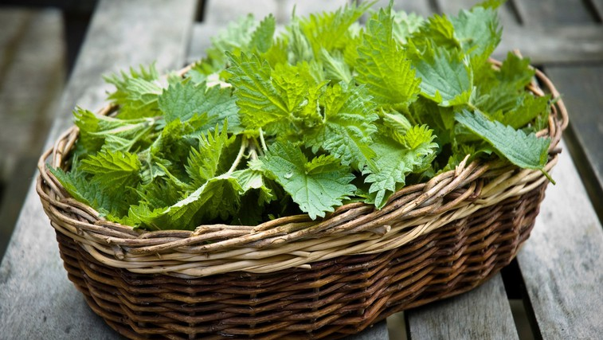Profimedia
Kopriva je izjemno koristna rastlina, ki v veliki meri pripomore k boljšemu zdravju ter počutju. Najbolj učinkovita je kopriva nabrana v spomladanskem času. Njena uporabnost ne pozna meja.

Čaj iz koprive
Koprivo seveda najlaže zaužijemo v obliki dobro pripravljenega čaja. Čaj iz koprive je izjemno zdravilen in privoščimo si ga lahko pri najrazličnejših težavah. Priprava čaja iz koprive pa je v resnici izjemno enostavna.
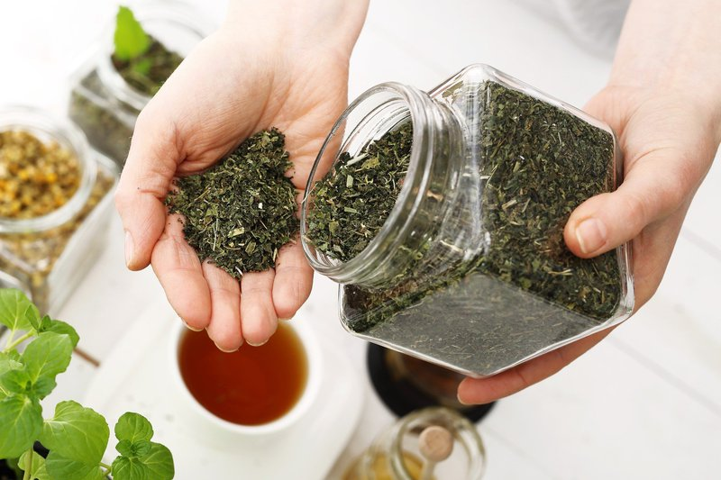

Suho ali svežo koprivo damo v kozico ter jo prelijemo z vrelo vodo. To nato pokrijemo z ustreznim predmetom in pustimo stati do največ pet minut. Nato precedimo v skodelico. Tekočino, ki smo jo dobili, lahko po želji sladkamo s sladkorjem, medom ali drugimi sladili, lahko pa dodamo tudi limono. Strokovnjaki priporočajo, da tak čaj za resnično pravi učinek, pijemo vsaj trikrat na dan, in sicer tri tedne.

Sušenje koprive za čaj je enostaven postopek
Za pripravo čaja lahko uporabljamo tako svežo kot suho oziroma posušeno koprivo. Ljudje pogosteje za čaj uporabljajo posušeno obliko koprive.

Postopek sušenja koprive
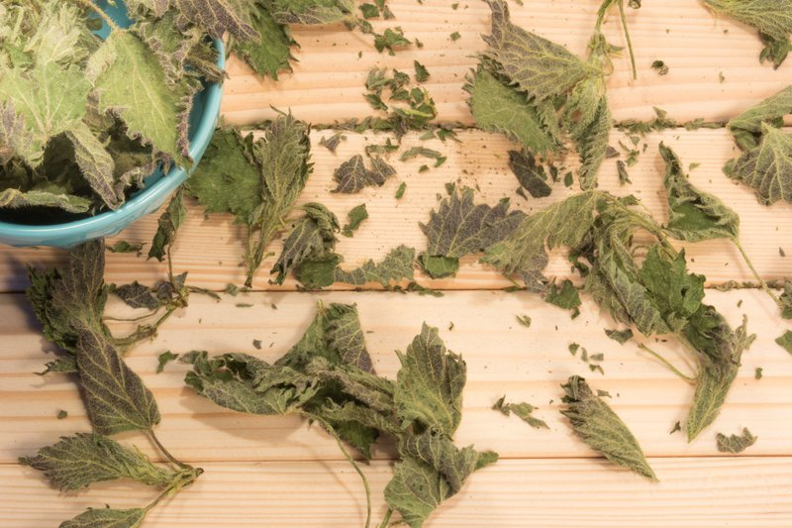

Pred sušenjem pa je seveda potrebno koprive nabrati. Strokovnjaki priporočajo, da liste kopriv trgamo od stebelca in pri tem pozorno pregledamo, da so listi čisti. Nato nabrane liste naložimo v papirnate ali pa kar lesene zabojčke ter jih razgrnemo v tanko plast. Zabojčke je pri tem potrebno postaviti v senčni in hkrati dovolj zračni prostor. Koprive moramo vmes večkrat tudi dobro premešati, da se enakomerno sušijo.
Kopriva je dovolj suha in primerna za čaj, ko se njeni listi med prsti drobijo. Tako posušene liste lahko na primernem mestu hranimo tudi do dve leti.

Recepti iz koprive
Poleg pitja čaja iz koprive je kopriva znana tudi po tem, da se z njo lahko tudi prehranjujemo. Tako so znani številni recepti iz koprive, ki med ljudmi veljajo za priljubljene. Zagotovo ste že slišali za spomladansko koprivno juho ali pa koprivno pito. Sestavine niso zahtevne in tudi zlahka jih lahko dobimo.

Pita iz kopriv
Za pripravo tako potrebujemo:
- 1 kg mladih kopriv,
- pol kilograma krompirja,
- 8 listov vlečenega testa,
- 2 decilitra kisle smetane,
- 1 deciliter olja ter
- sol in poper.

Priprava:
Najprej v slani vodi pokuhamo koprive, ki jih nato odcedimo ter sesekljamo na drobno. Nato skuhamo še krompir, ki ga narežemo na kocke, nato pa pretlačimo. Koprive in krompir med seboj dobro premešamo, temu dodamo še smetano, sol in poper.
Na dno pekača položimo peki papir, nanj položimo dva lista vlečenega testa, nanj naložimo primerno količino mase in to ponavljamo, dokler ne zmanjka materiala.
Na koncu vse skupaj prelijemo z oljem in pečemo na 180 stopinj, in sicer 45 minut.
Pa dober tek!

Uporaba koprive sega na več področij našega življenja
Za to vrsto rastline na splošno velja, da vsebuje veliko količino vitamina C, ogromno kalcija, železa, v njej pa najdemo tudi minerale, ki jih drugje skorajda ne najdemo.

Koprivo lahko uporabljamo:
- za poživljanje ter razstrupljanje našega telesa,
- za boj proti alergijam ter artritisu,
- proti slabokrvnosti ter utrujenosti,
- za boljše delovanje jeter in hormonov,
- za sijoče in lepe lase ter kožo,
- za boljšo prebavo,
- proti najrazličnejšim oblikam vnetja ter proti zobni gnilobi,
- za učinkovito uničevanje notranjih parazitov,

Zdravilni učinki koprive so znani že od pradavnine
Da je kopriva rastlina, ki ima poleg številnih drugih lastnosti tudi zdravilne učinke, so vedeli že zelo dolgo nazaj.

S pomočjo koprive lahko:
- znižujemo krvni sladkor,
- lajšamo težave pri revmi, driski ter hemoroidih,
- čistimo kri ter
- urejamo izločanje blata,
- si pomagamo pri težavah z ekcemi,
- si pomagamo pri virusnih obolenjih,
- si pomagamo pri utrujenosti, izčrpanosti, slabokrvnosti …

Šampon iz koprive omogoča lepe ter sijoče lase
Kopriva pa je izjemno učinkovita tudi za našo kožo ter lase.

Mlade koprive so najučinkovitejše
Za učinke, ki jih s koprivami želimo doseči, so najbolj primerne mlade koprive, torej koprive, ki jih naberemo v spomladanskem času. Za uporabo namreč nabiramo vršičke in poganjke pred cvetenjem. Starejši listi niso najprimernejši za uporabo.

